无刷电机控制驱动板
规格介绍

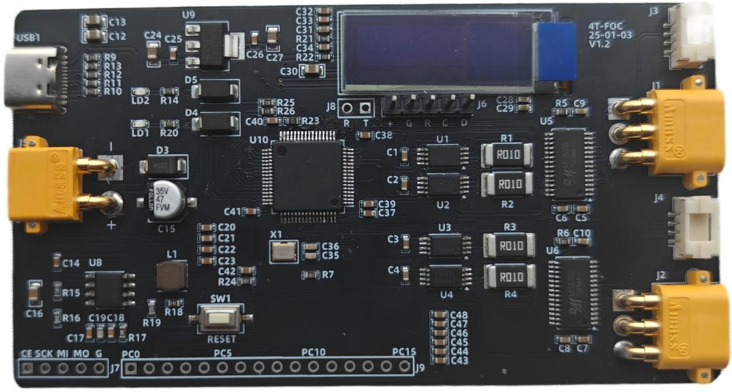

（AS5600图片）

四梯科技有限公司
产品名称：无刷电机控制驱动板
规格型号：4T_BLDC
产品关键字：无刷电机，FOC，磁编码器，STM32，OLED。

产品简介
本BLDC电机控制开发板由四梯科技有限公司设计推出，是一款面向工业应用与高端项目开发的高性能无刷直流电机驱动平台。
板卡以ARM Cortex-M4内核的高性能STM32G431微控制器为核心，配备两路独立的MS8313栅极驱动器，可精准驱动大功率MOSFET，轻松驾驭单路或双路BLDC电机的复杂控制任务。为满足精准闭环控制与先进算法实现的需求，可通过I2C接口读取AS5600磁编码器用于实时转子位置反馈，并采用专业级INA240电流采样芯片，为实现精准的磁场定向控制提供了可靠的硬件保障。
在此基础之上，该开发板不仅是一个功能完备的电机驱动核心，更是一个高效的工程原型验证平台。其稳健的电源与驱动设计、丰富的扩展接口，使其能够无缝对接各类传感器与上位机系统，帮助开发者快速完成从算法仿真、原型验证到系统集成的高级阶段。
无论是用于高性能无人机推进系统、精密工业传动设备，还是对动态响应有苛刻要求的机器人关节驱动，本开发板都能为您提供强大的硬件支持与灵活的二次开发空间，显著缩短项目周期，助您将创新构想加速转化为成熟的工程现实。

产品特点
- 核心架构：板载高性能STM32G431微控制器，为复杂的电机控制算法（如FOC、SVPWM）提供充足的算力支撑。
- 双路驱动设计：集成两路独立的MS8313栅极驱动器，可同时驱动两个BLDC电机，支持双电机协同或独立控制的高级应用场景。
- 高精度反馈系统：板载AS5600磁编码器，提供精准的转子位置信息；配合基于INA240的专业级电流采样电路，为闭环控制构建了完整的实时传感数据链。
- 工业级接口与易用性：提供I2C等标准通信接口，便于与外部传感器或上位机扩展连接。设计兼顾稳健性与便捷性，助力开发者快速进行原型验证与集成。

资源配置
- 主控MCU：STM32G431 (ARM Cortex-M4)
2. 电机驱动：两路MS8313栅极驱动器
3. 位置传感器：AS5600磁编码器
4. 电流检测：INA240高侧电流采样放大器
5. 通信接口：I2C、USART、USB等
6. 调试接口：SWD/JTAG
7. 电源管理：宽电压输入DC-DC与稳压电路

开发环境
- 集成开发环境 (IDE)：STM32CubeIDE / Keil MDK
- 关键开发工具：STM32CubeMX (用于引脚配置、时钟树初始化及代码生成)
- 电机控制库：可结合ST官方电机控制软件开发套件进行高阶开发

硬件资源布局

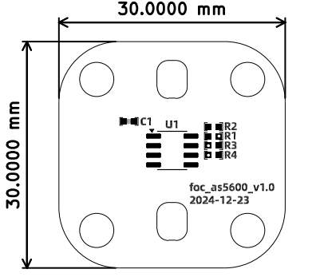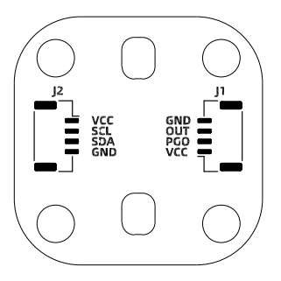
图1.1 4T_BLDC：4T_AS5600硬件资源布局正面图

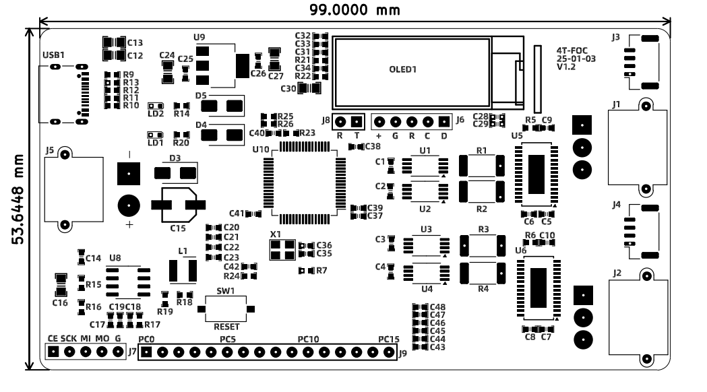
图1.2 4T_BLDC：4T_FOC硬件资源布局正面图
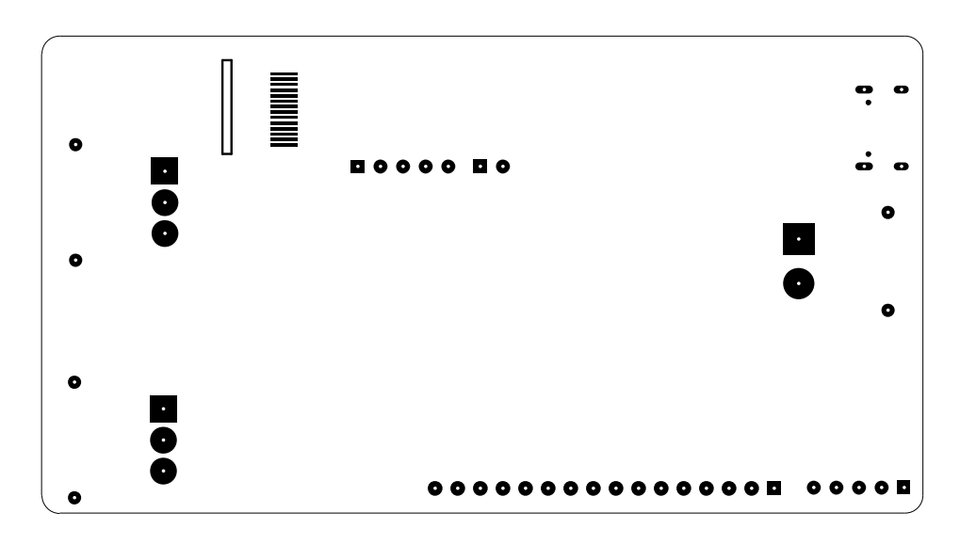
图1.3 4T_BLDC：4T_FOC硬件资源布局背面图

